**Actividad desempeño 1:**

1. ¿Cuál es la diferencia entre variables cualitativas y variables cuantitativas?- Realiza un ejemplo.
2. Un padre de familia quiere comprar una camiseta deportiva para sus hijos. Sale al centro comercial y pregunta el precio de la camiseta en cinco tiendas distintas. Los precios de la camiseta fueron: $12000, $17500, $ 14700, $20000, $25300.

Si el padre desea comprar dos camisetas para sus hijos, ¿cuál debe ser la cantidad promedio de dinero que debe invertir?

1. Se realizó una encuesta a 720 personas sobre el uso del computador en casa. El gráfico representa los resultados obtenidos.

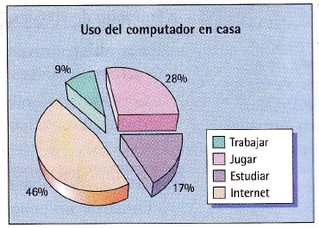[1]

1. ¿Cuántas personas usan el computador para navegar en Internet?
2. ¿Cuántas personas usan el computador para jugar?
3. Hacer un gráfico de barras del uso del computador en casa, usando los datos del ejercicio anterior.
4. Explica por qué la mediana equivale al percentil 50 y al cuartil 2.

1. Tomado de: BAUTISTA, Mauricio. Et Al. Algebra y geometría I. Grado 8°. Editorial Santillana. Bogotá. 2004.